μετρος | χρονος
μετρος | θερμος
βιος | σκοπος
λογος | παιδιον
βιβλιον | θηκη
bibliotheek  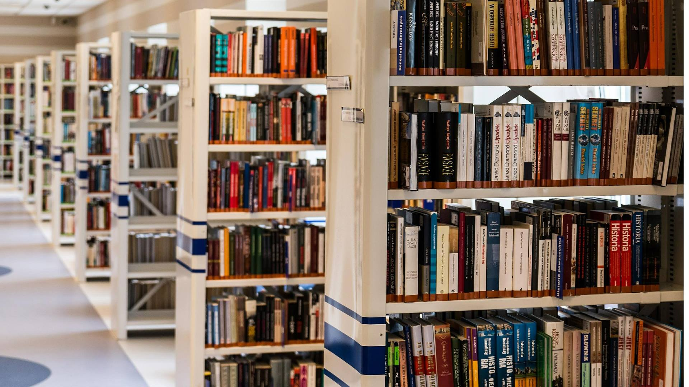 | thermometer  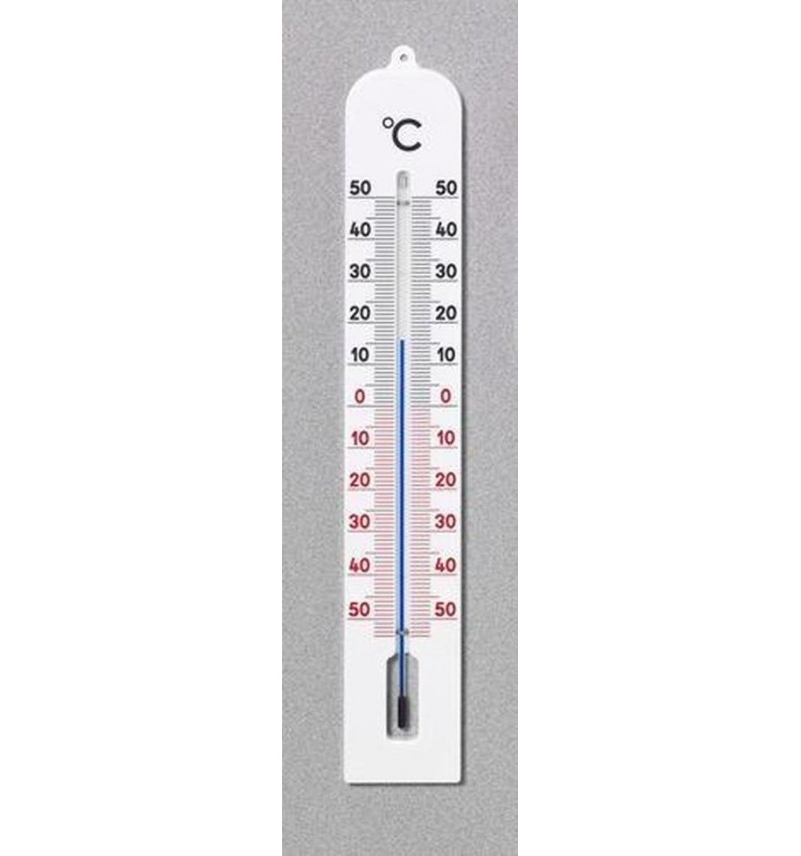
bioscoop | chronometer  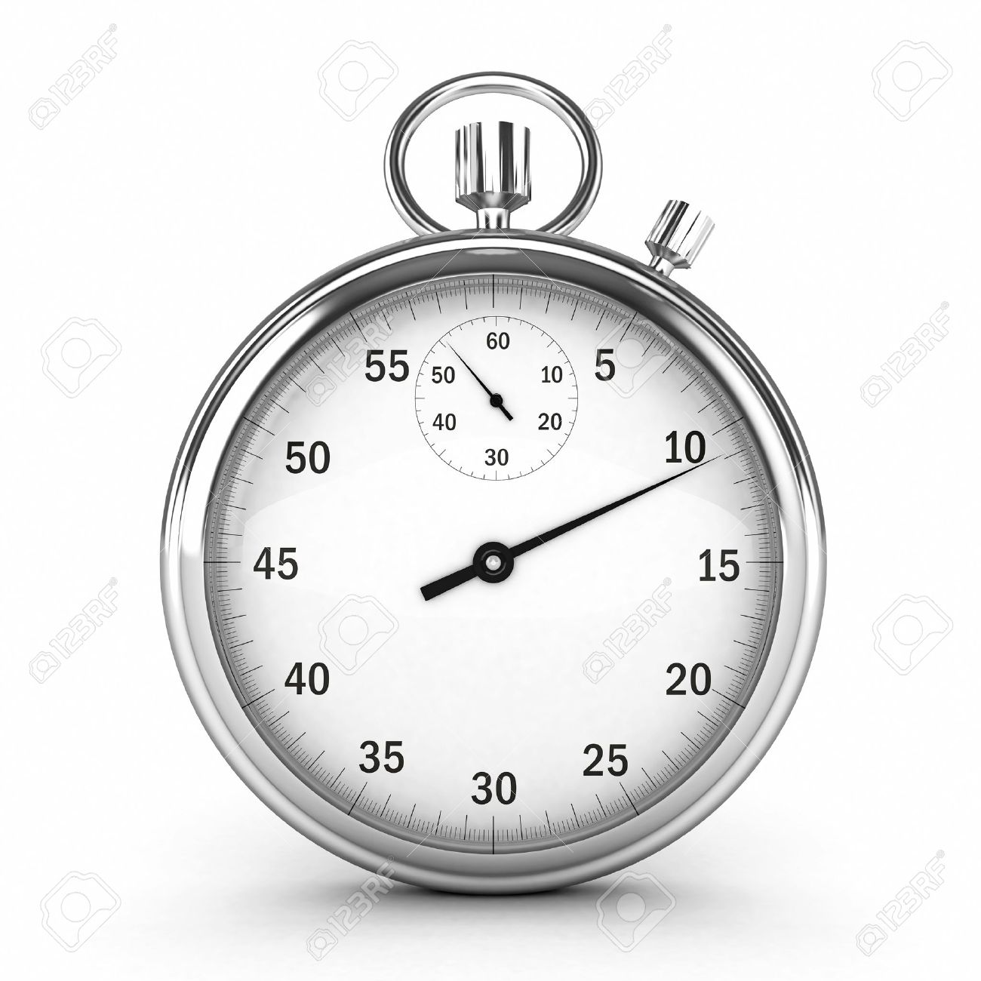
logopedie

πατηρ | father | brother | Schwester
θυγατηρ | mother | daughter | Bruder
ἀδελφη | fils | son | Tochter
soeur | enfants | Vater | Kinder
mère | frère

Stamboom μεδουσα
Vul deze namen in:
φορκυς πηγασος ποντος σθενω κητω

γαια

μεδουσα

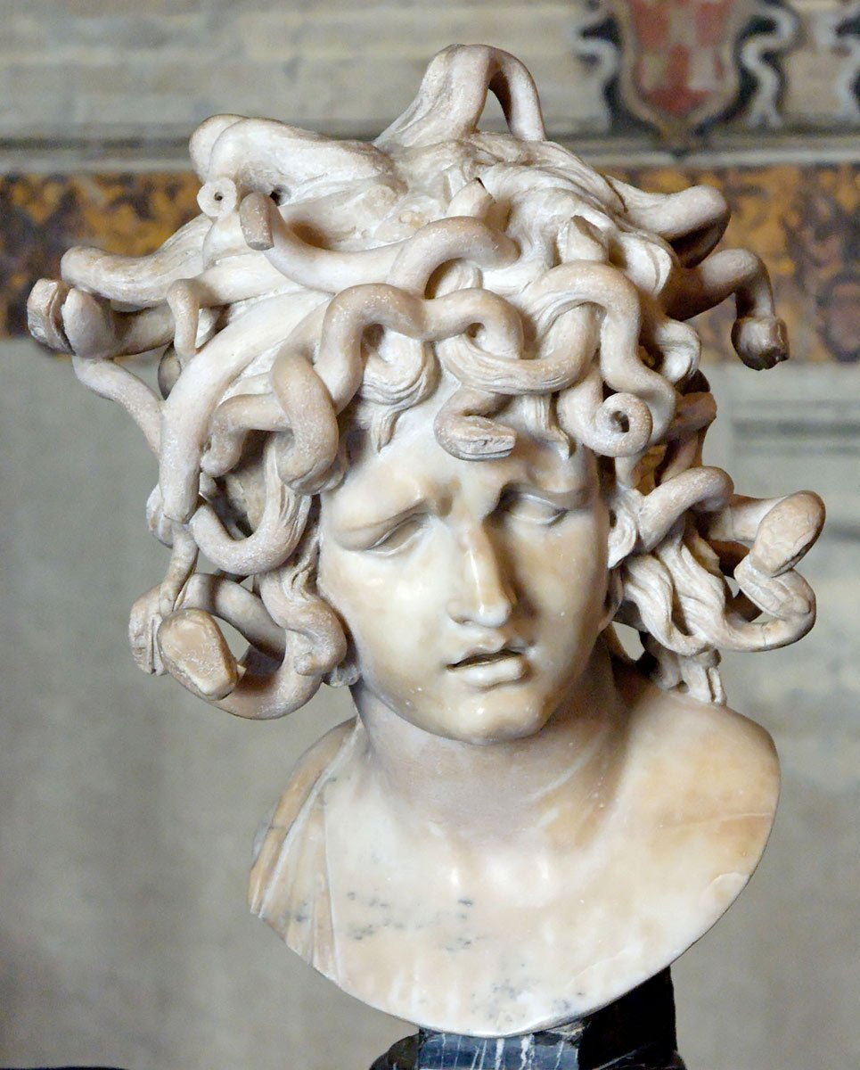
Verhaal Medusa
(enkel voor de lesgever: leest voor)
Gaia of moeder aarde is de Griekse is een van de oudste Griekse godinnen. Ze is de godin van de hele aarde. Samen met Pontos, de god van de zeeën rondom de aarde, had zij vele kinderen. De zonen en dochters van Gaia en Pontos zijn allerlei soorten zeemonsters en zeegoden. 2 van die kinderen zijn Phorcys en Ceto. Phorcys is een zeegod. Ceto is een eng monster dat volgens de Grieken verantwoordelijk was voor alle gevaren op zee. Ceto is getrouwd met haar broer, Phorcys. Ze zijn immers allebei kinderen van Gaia en Pontos. Phorcys en Ceto kregen samen een dochter, Medusa. Medusa kennen we als een Griekse vrouw met slangenhaar, maar dat is niet altijd zo geweest… De jonge Medusa was een heel mooi meisje en iedereen was jaloers op haar schoonheid, zelfs godinnen. Phorcys en Ceto hadden nog een dochter, Stheno. Zij was de zus van Medusa.
Op een dag was Medusa in de tempel van Athena om te offeren aan de godin. Maar, de zeegod Poseidon was ook in de buurt en had de mooie Medusa opgemerkt. Poseidon kwam op haar af en kuste haar, zonder dat Medusa dat wilde. Medusa vluchtte weg uit de tempel. Athena, die altijd een oogje in het zeil houdt op haar tempels, had dat alles zien gebeuren. Athena was jaloers en bedacht een straf die haar schoonheid zou afpakken. Ze veranderde het haar van Medusa in kronkelende slangen rond haar hoofd. Sindsdien ook versteent Medusa met haar ogen iedereen die haar blik kruist. Zo moet haar moeder Ceto of haar grootvader Pontos opletten dat ze om niet in de ogen van Medusa te kijken, anders veranderen ze in een stenen beeld!
Medusa leeft met haar gevaarlijke blik in groot huis ver weg in de bossen, waar niemand durft te komen. Op een dag kwam toch de dappere held Perseus naar Medusa. Hij had een opdracht gekregen om het hoofd van Medusa buit te maken. Daarvoor had Perseus een slim plannetje bedacht. Om ervoor te zorgen dat hij niet rechtstreeks in Medusa’s ogen moest kijken en zo in een stenen beeld zou veranderen, gebruikte hij zijn schild als een spiegel, om zo vanop een veilige afstand naar Medusa te kijken. Hij kwam steeds dichterbij en hakte haar hoofd met alle slangen af, stopte het in een zak en ging op weg. Nu gebruikt Perseus het hoofd van Medusa als wapen, om al zijn vijanden in stenen standbeelden te transformeren.
Toen Perseus Medusa’s hoof afhakte en Medusa stierf, vielen dikke druppels van haar bloed op de grond. Uit dat bloed werd het kind van Medusa geboren. Dat kind was het gevleugelde paard Pegasos. Pegasos is een goddelijk paard en helpt de goden en helden in hun strijd om monsters te verslaan.

Een pennenhouder van klei

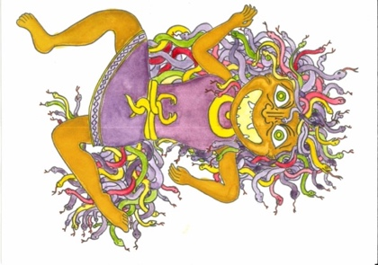
Vandaag werken we niet met hout van een δενδρον of met kleine steentjes, maar met πηλος dat we zelf gaan kneden!

Medusa was een γυνη met het κεφαλη van een δρακων die mensen kon verstenen met haar blik.
Daarom maken we in Medusa-stijl een pennenhouder met klei!
Geen ἰδεα hoe je eraan begint? Volg dan de handleiding hieronder:

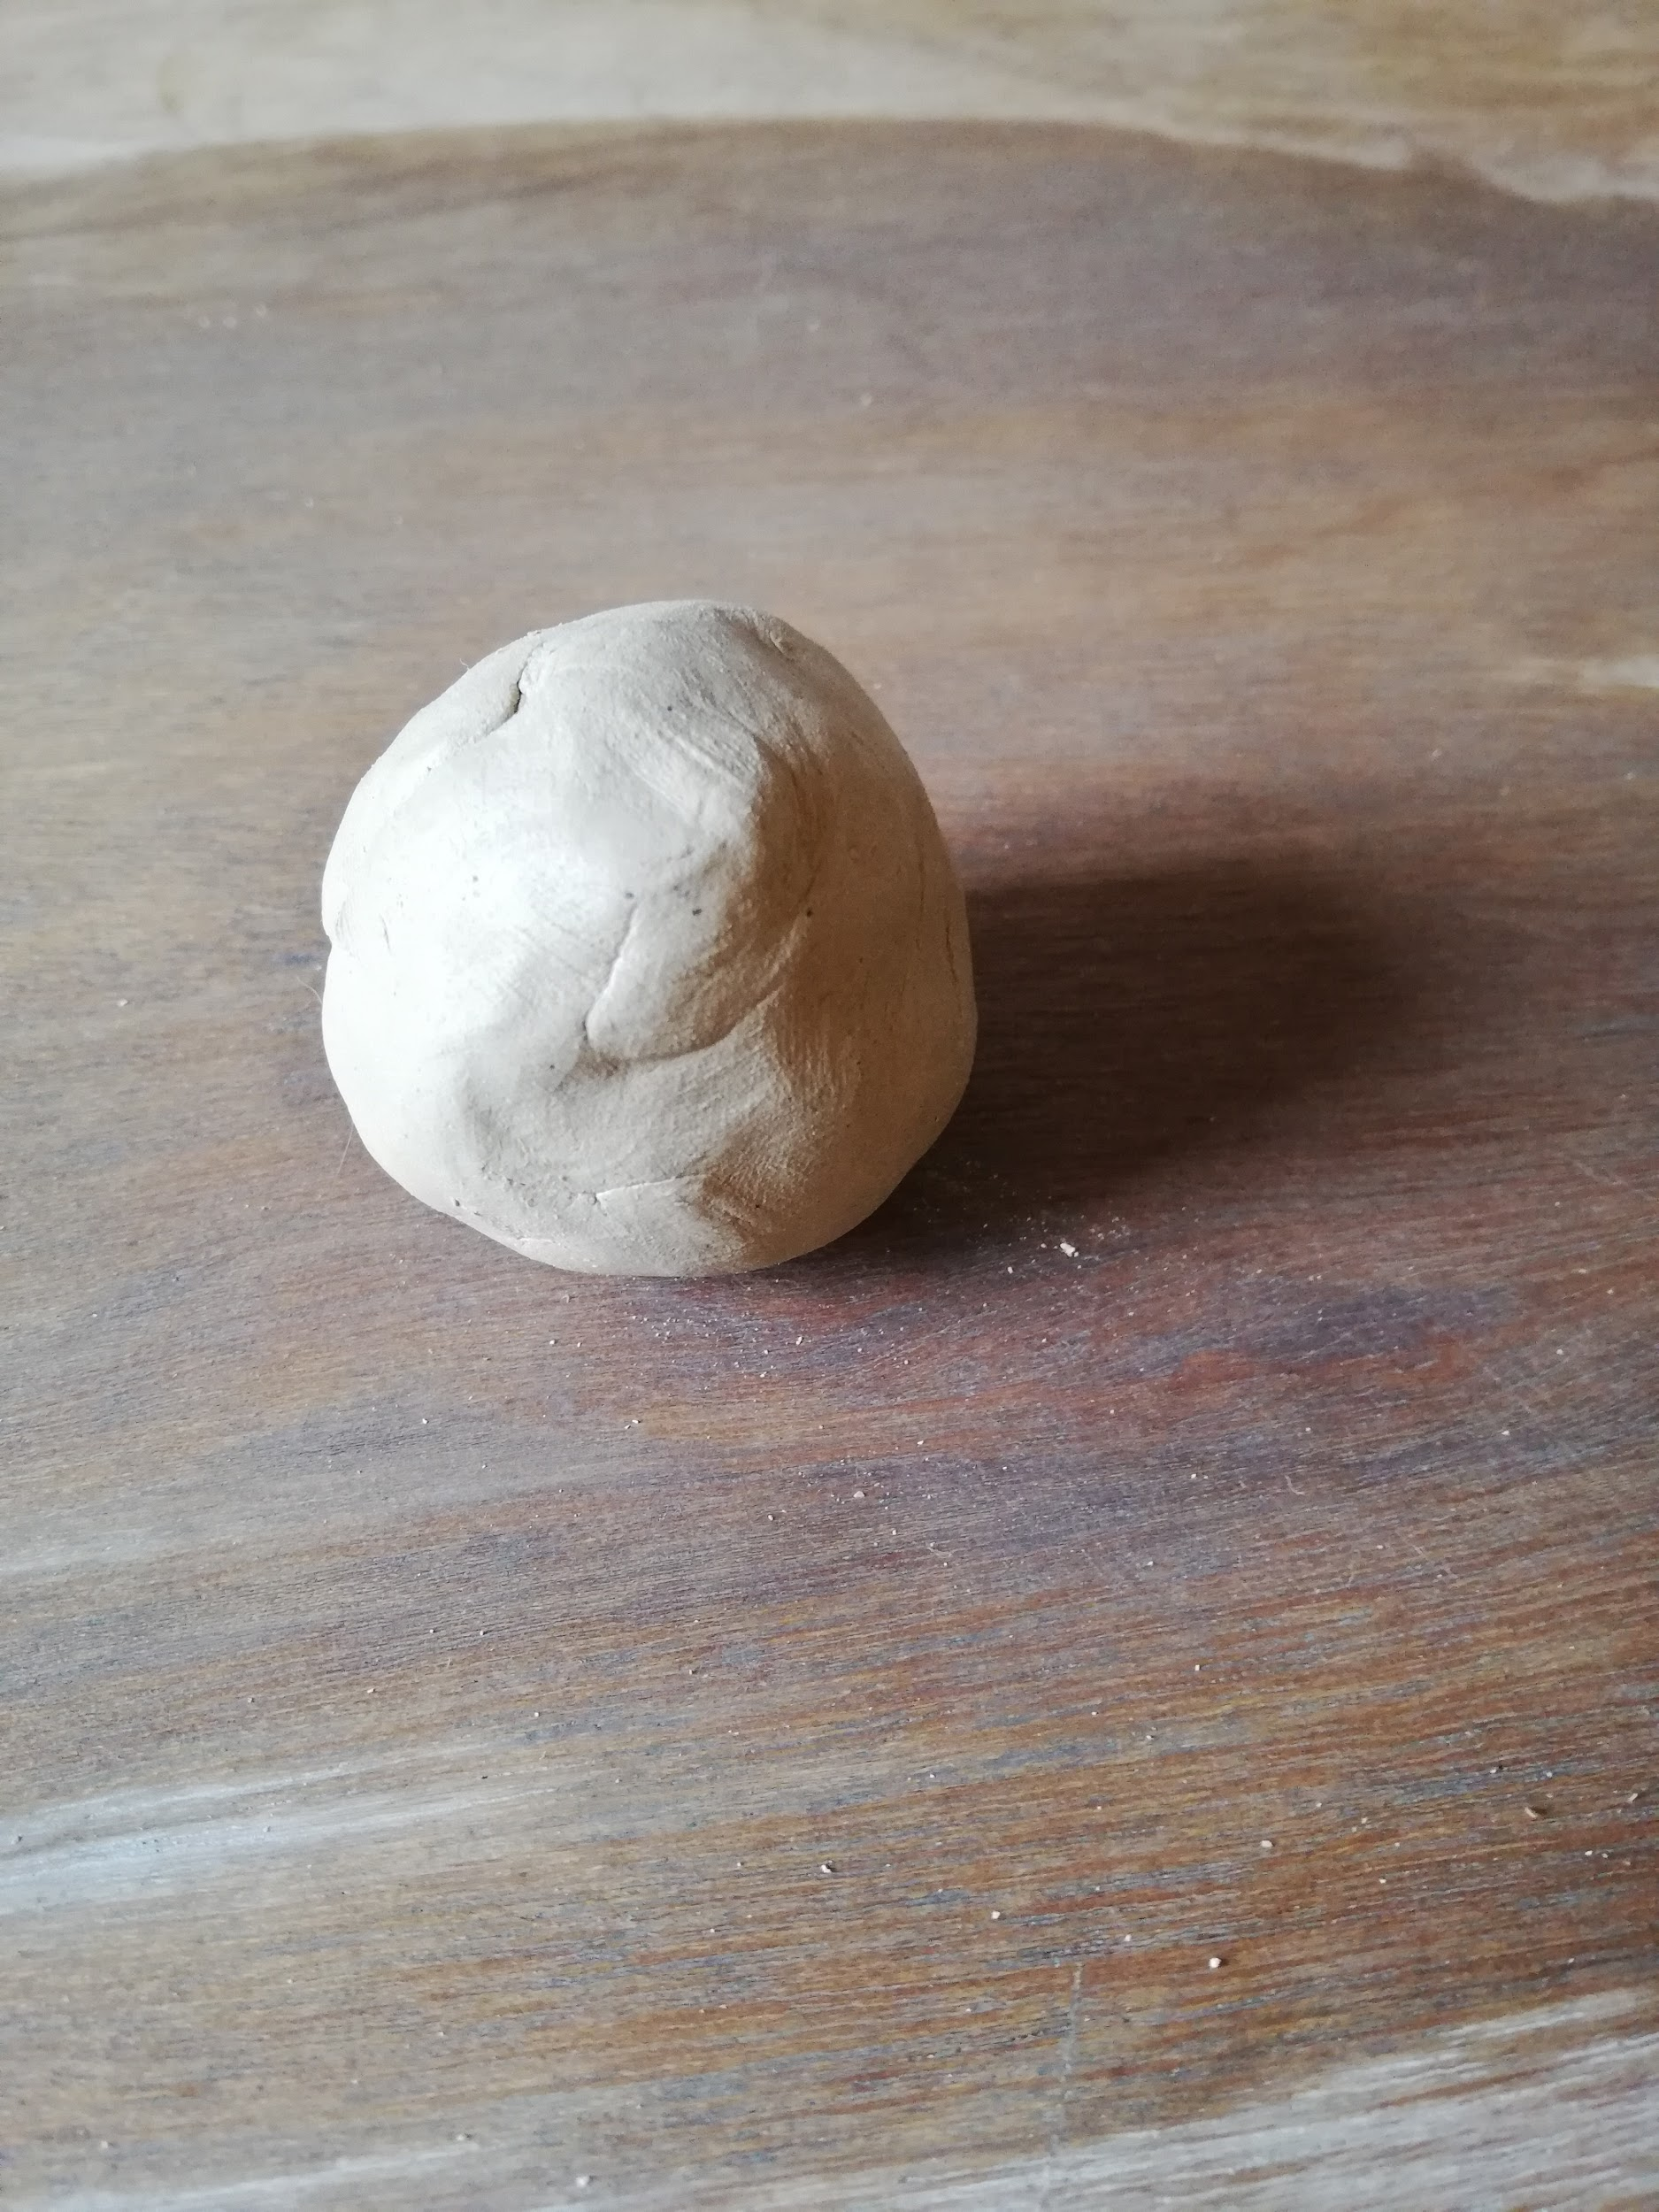
STAP 1

Maak een bolletje van de klei en maak de klei goed θερμος door hem tussen jouw handen te wrijven.

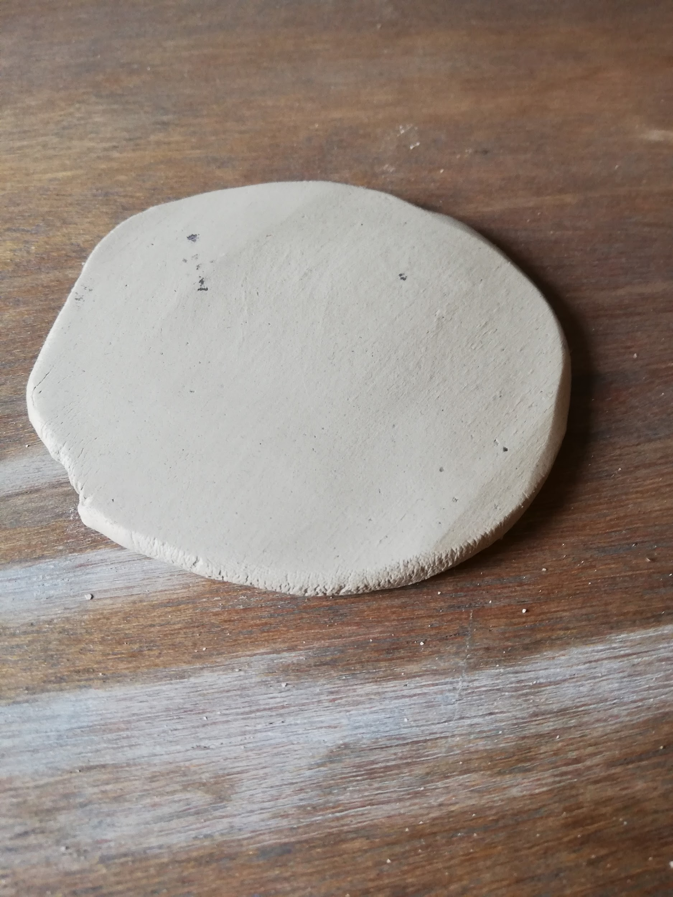
STAP 2
Maak het bolletje plat en druk er met veel δυναμις op!

(Tip: weet je niet wat δυναμις betekent?
Denk aan het Nederlandse woord dynamisch of vraag aan jouw juf of meester wat dat betekent.)

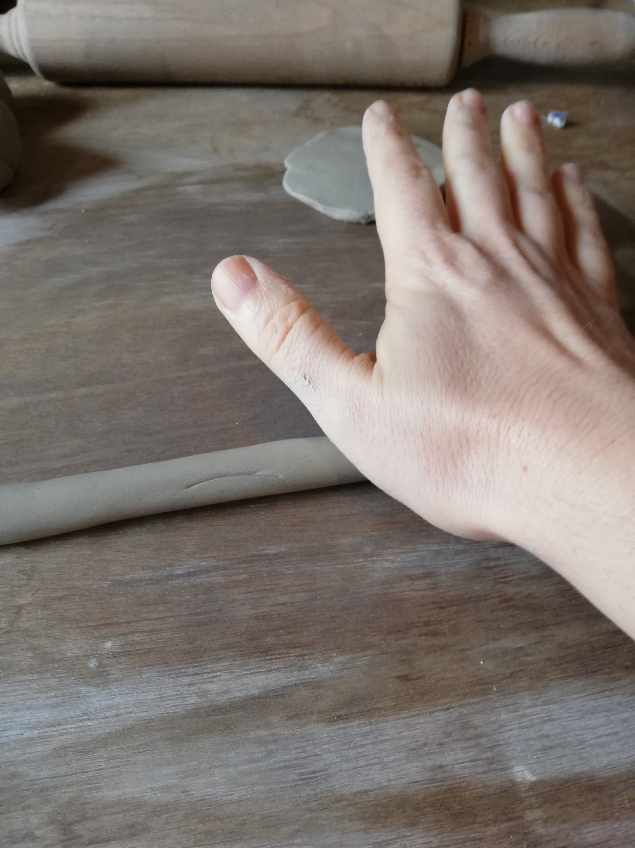

STAP 3
Leg de platte klei opzij.
Rol een ander stukje klei op tot een
δρακων-vormige figuur.
(Let op: een δρακων is geen draak!)

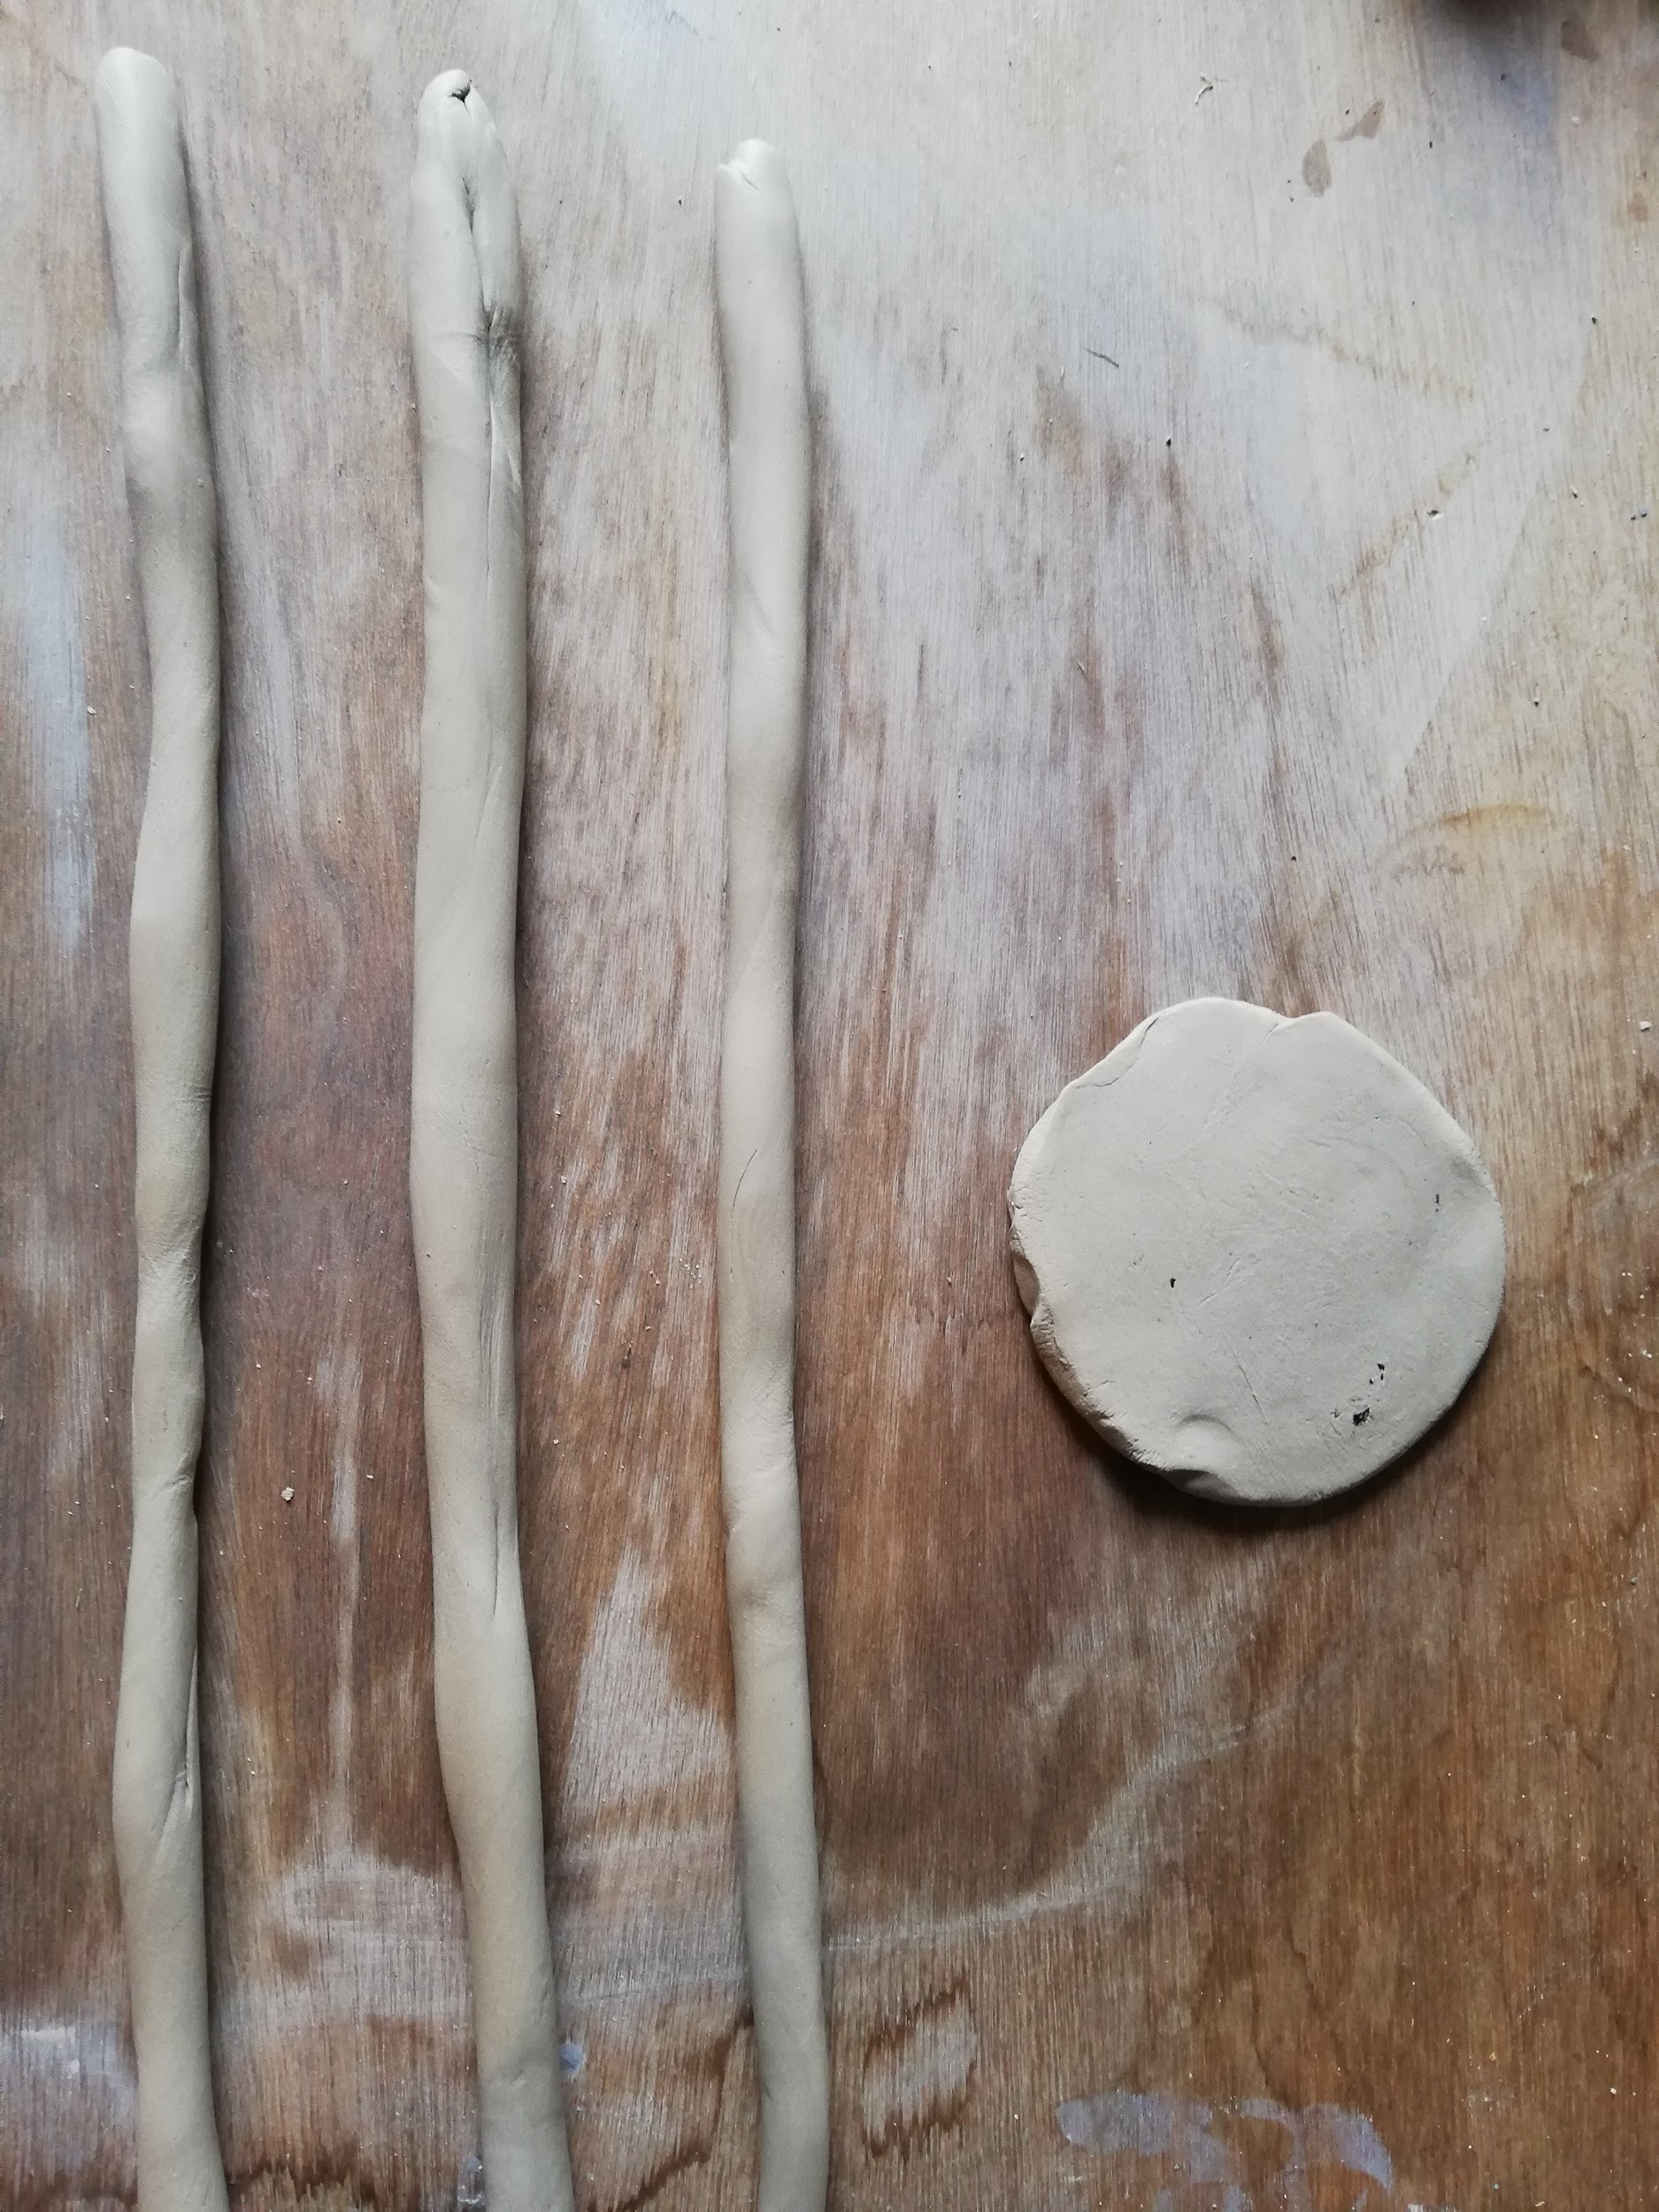
STAP 4
Herhaal stap τρεις drie keerl zodat je één platte pannenkoek en τρεις δρακων-vormige figuren hebt zoals op de φωτογραφια.
(Tip: ben je niet zeker of je het goed deed of heb je hulp nodig? Vraag hulp aan een meester of juf!)

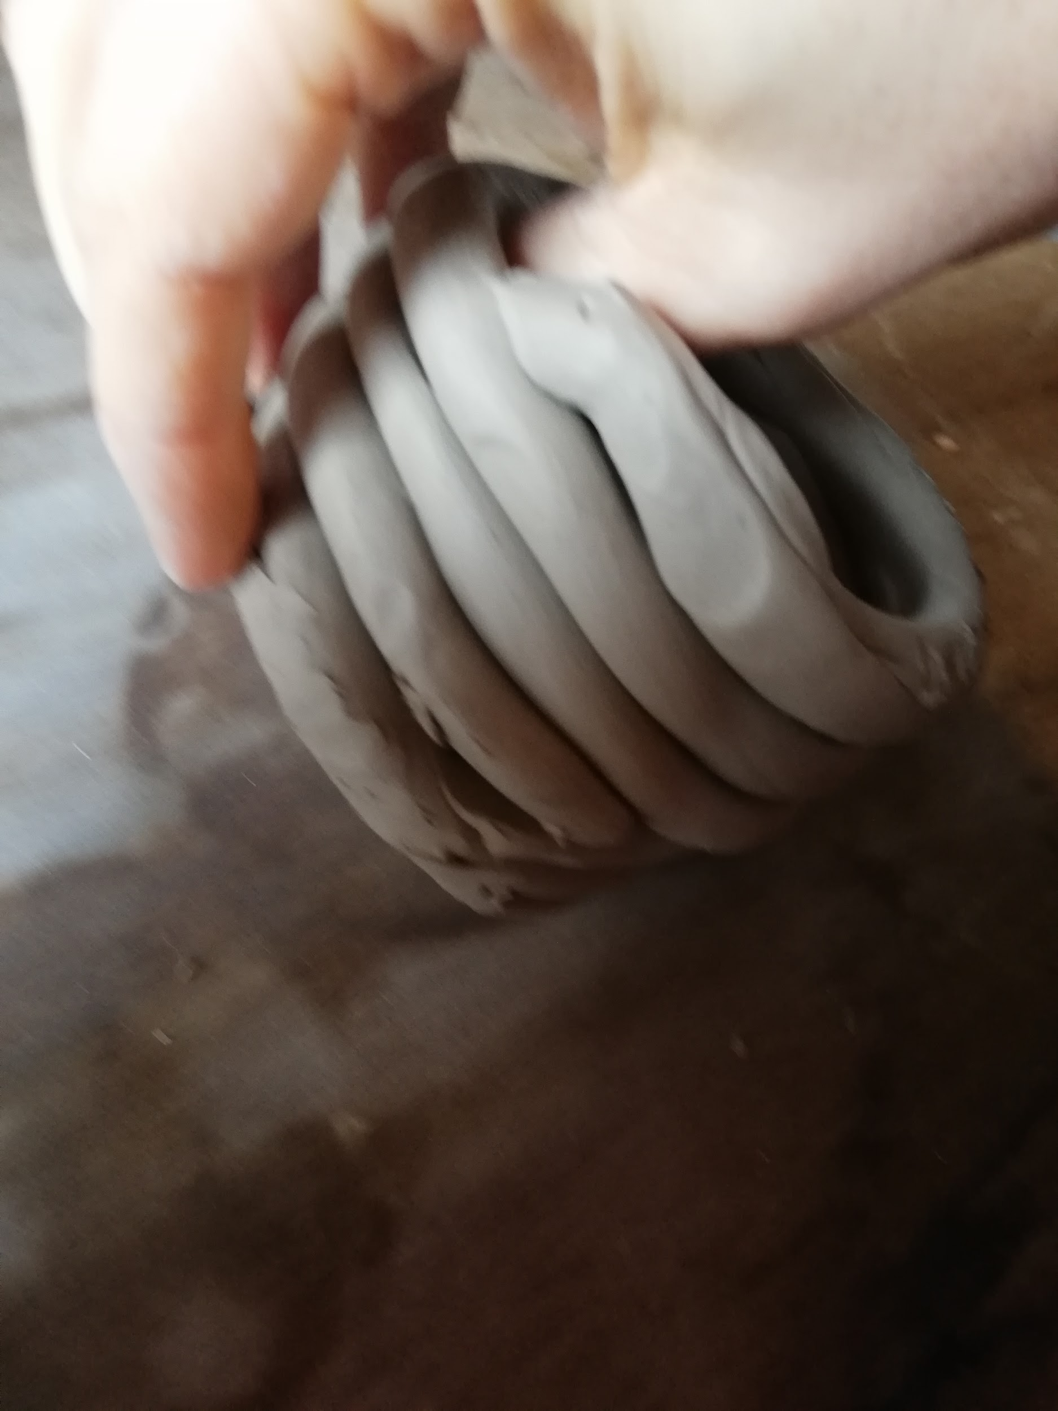
STAP 5
Onderaan leg je νυν de platte pannenkoek, dit is de basis van jouw pennenhouder.

Erboven stapel je de τρεις δρακων-vormige rolletjes op elkaar.

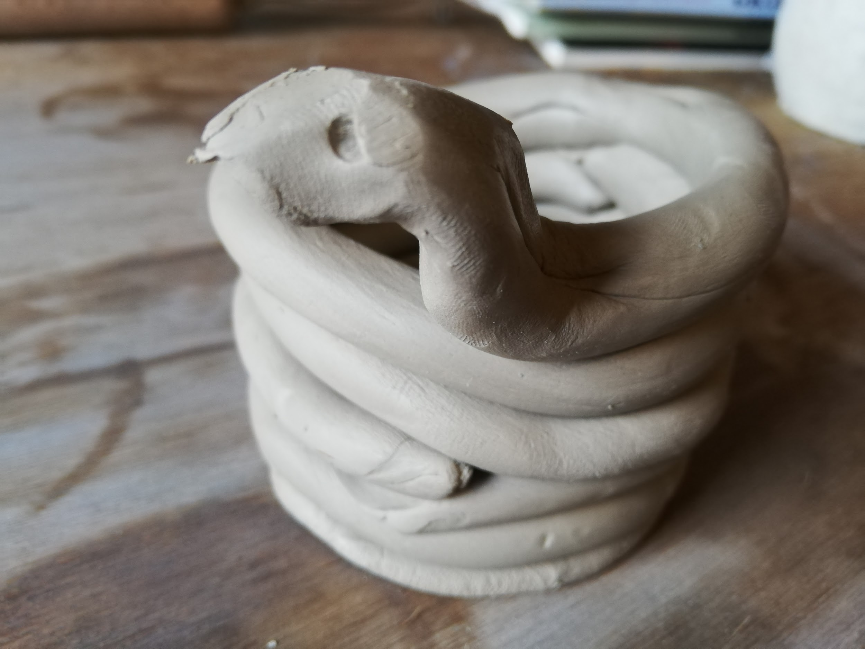
STAP 6
Nu is het tijd om een κεφαλη te
maken voor de δρακων!
Doe dit aan de bovenkant van jouw
figuur zoals op de φωτογραφια.
Οφθαλμοι kan je maken door twee
gaatjes te prikken met een pen of stokje.

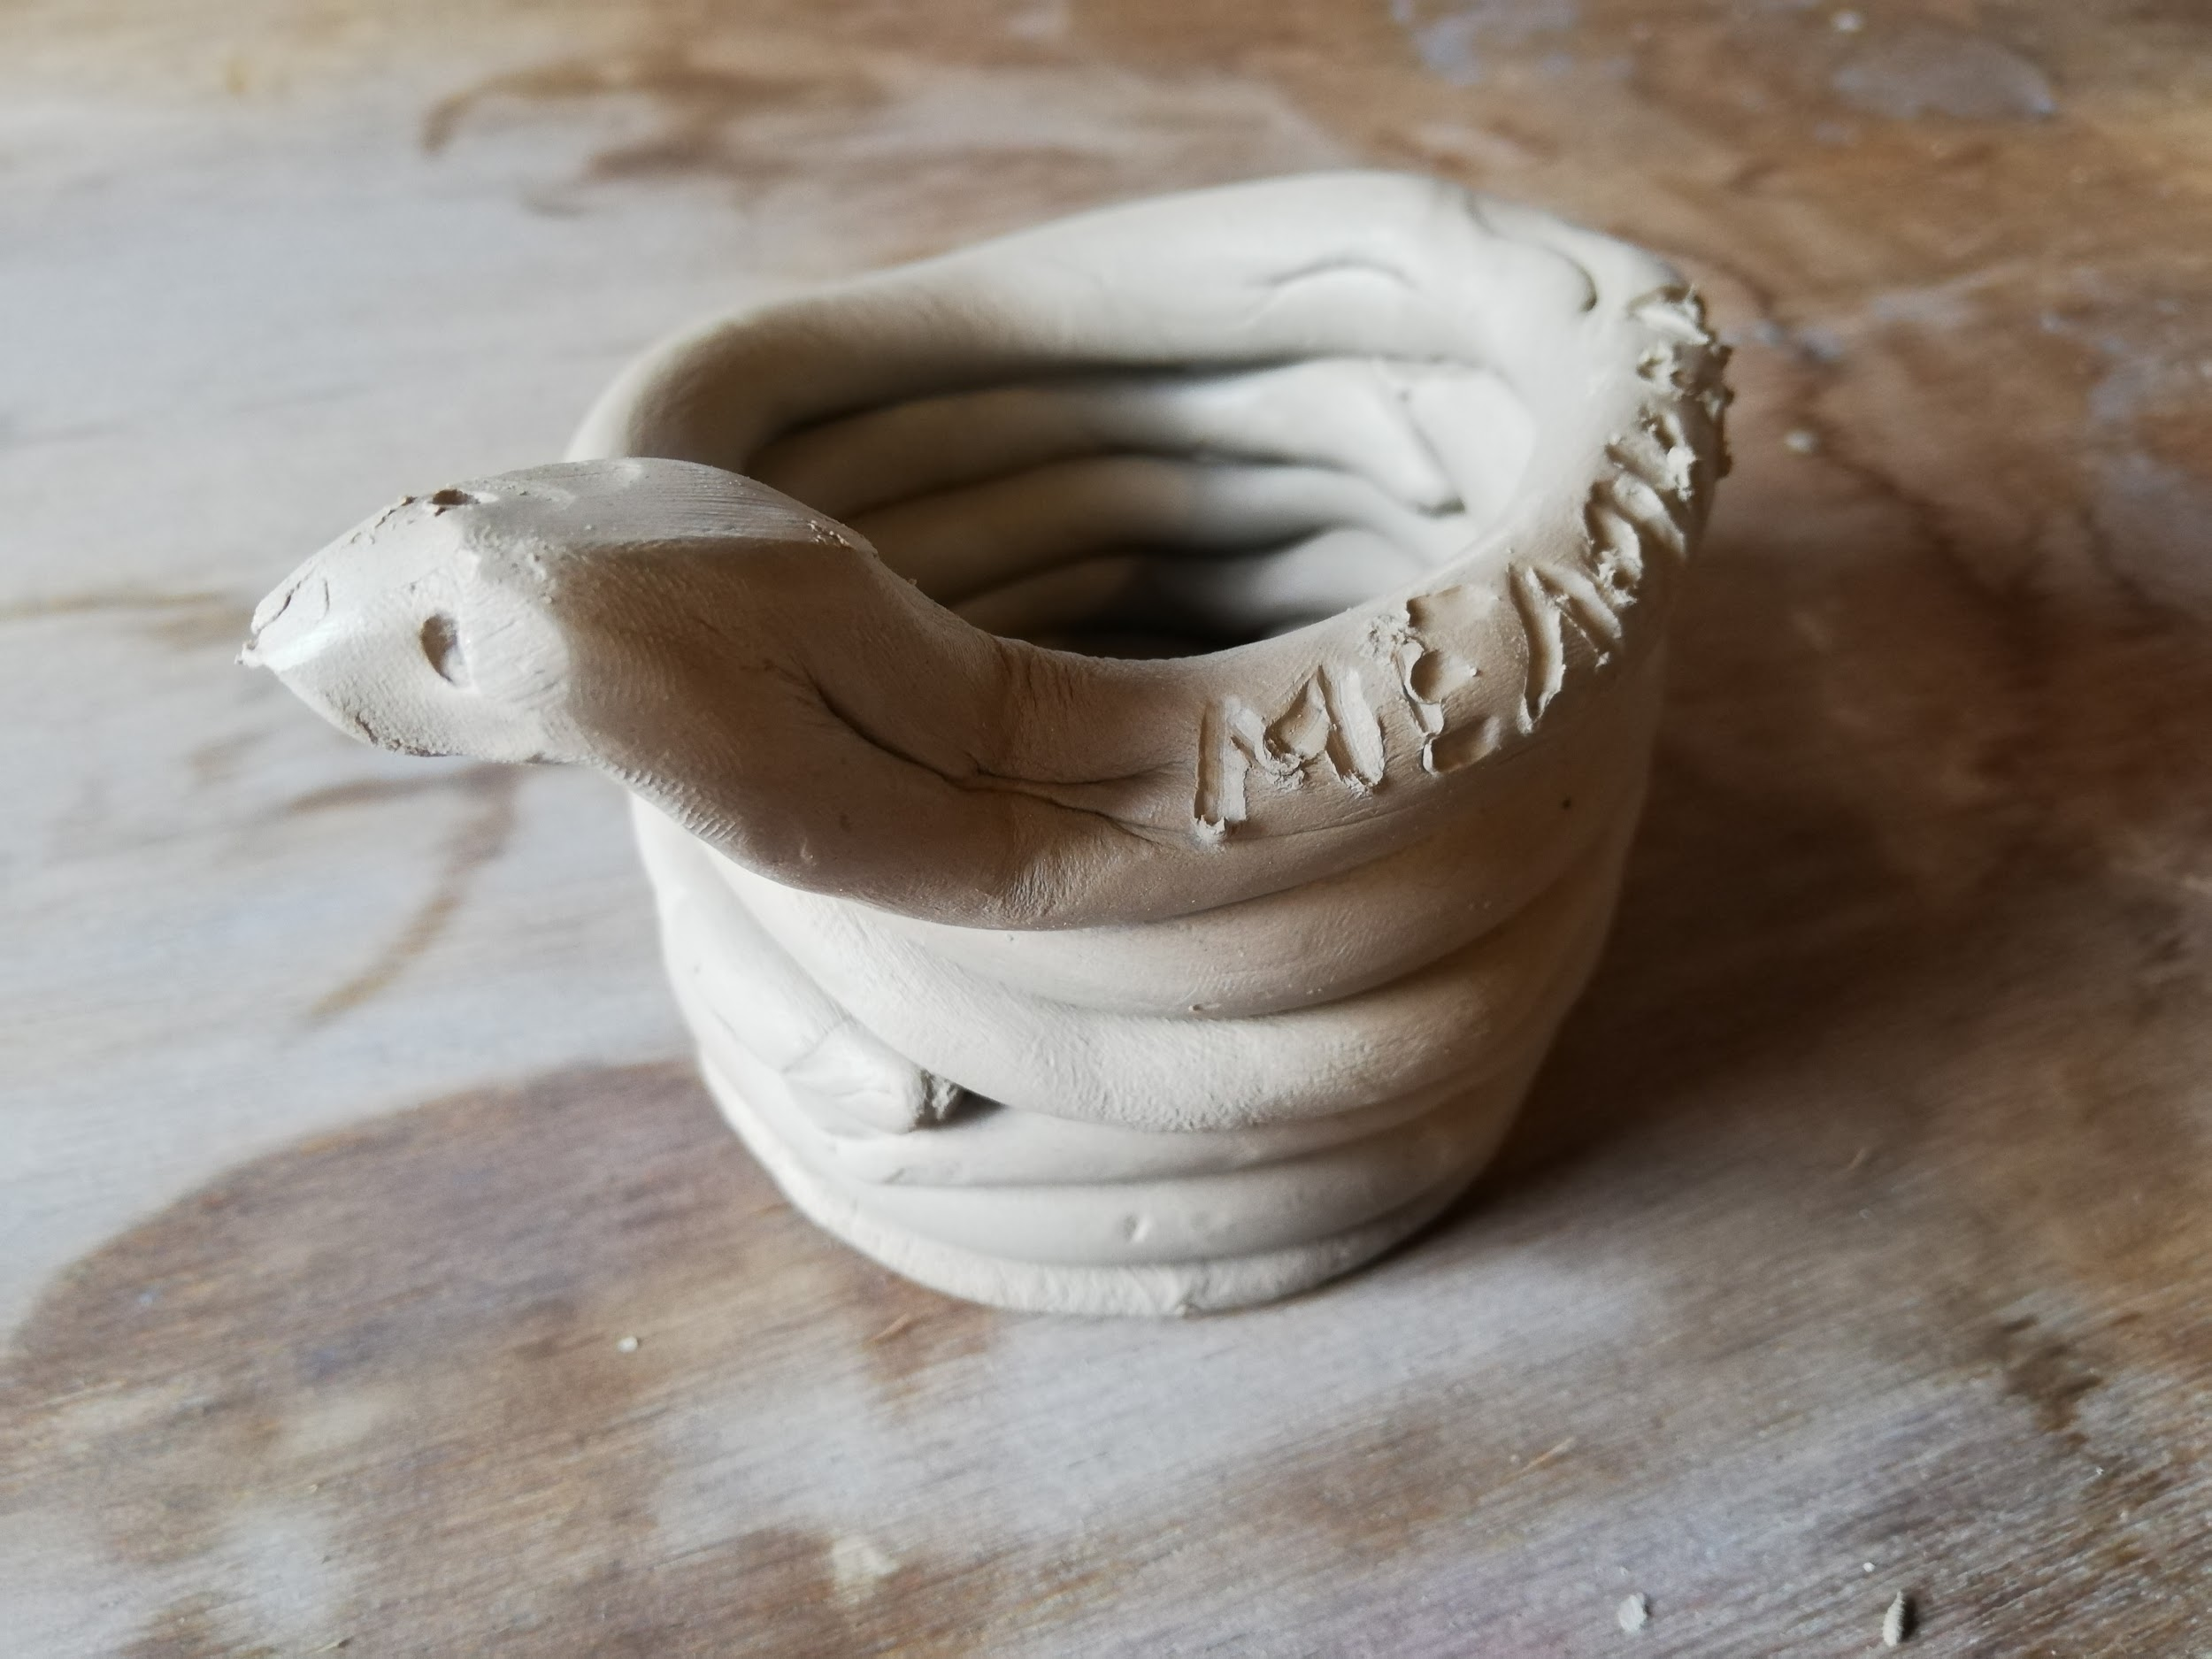
STAP 7
Ja, je bent er bijna! Werk de δρακων pennenhouder af door jouw ονομα erop te schrijven! Zo weet iedereen dat het van jou is. Want jouw naam die schrijf je natuurlijk in het Grieks. ;)
Proficiat, dat ziet er καλος uit!

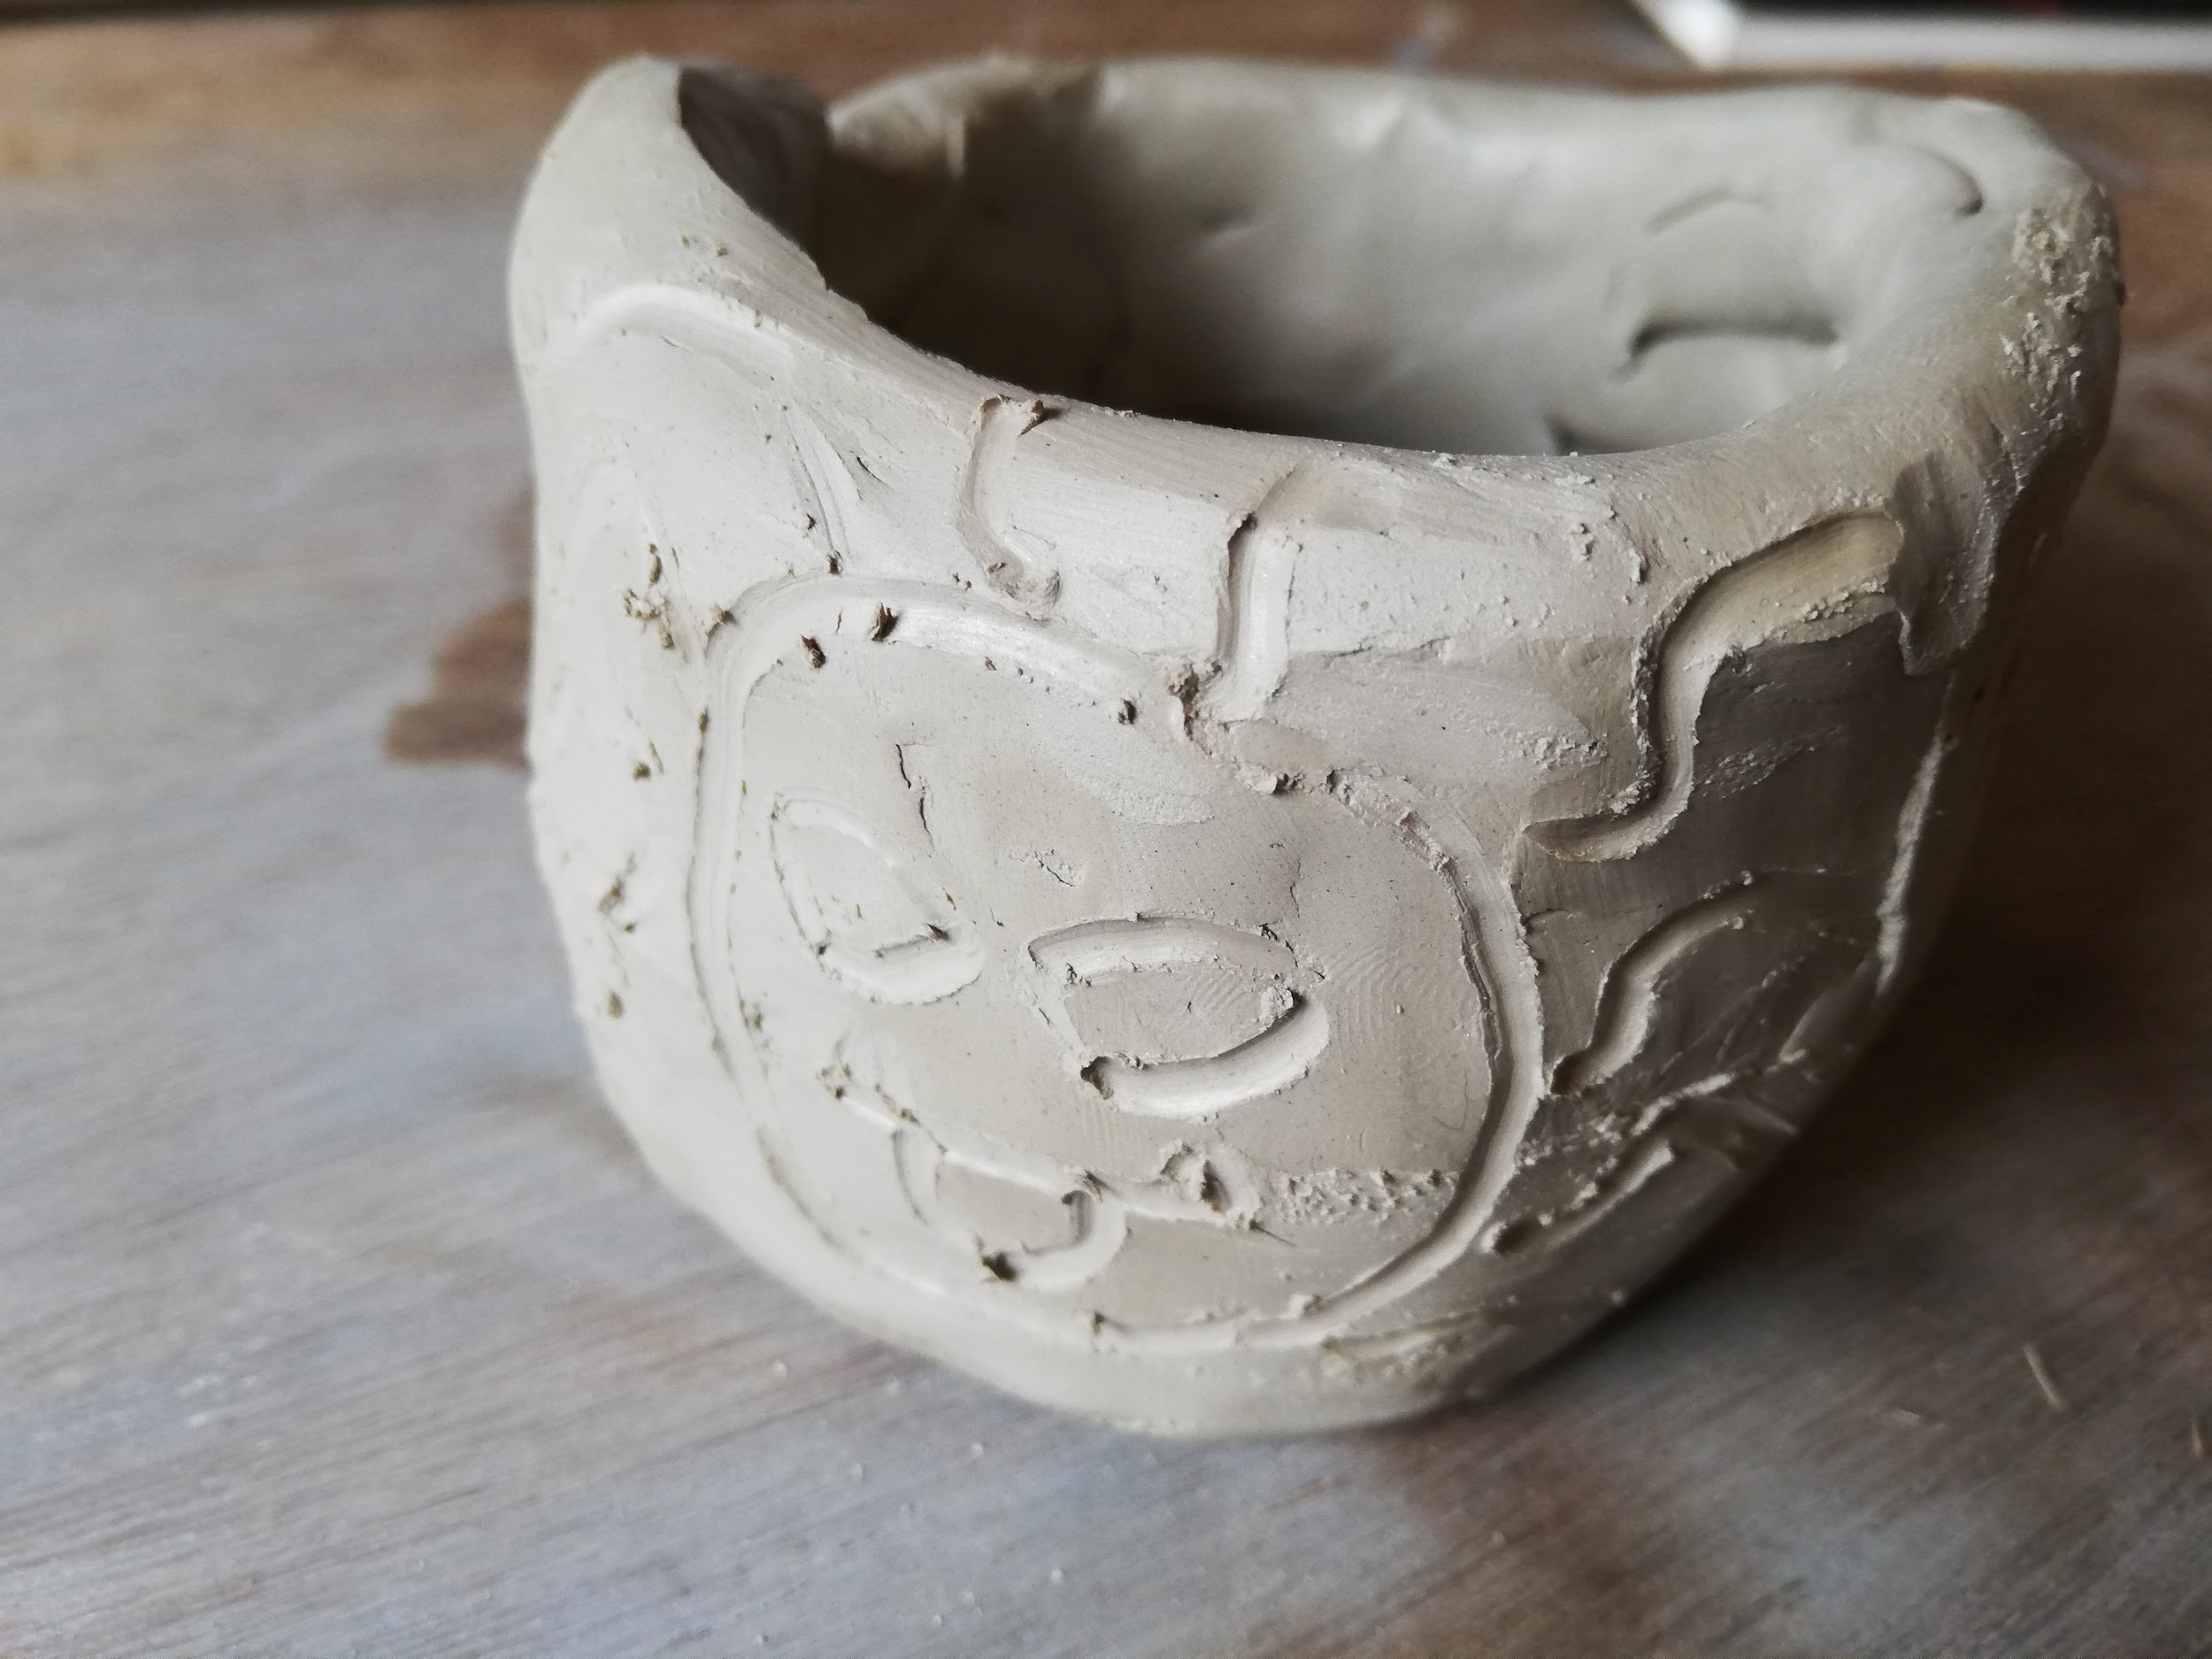

STAP 8
Maak je liever een tekening op het potje? Volg de instructies hierboven en maak de buitenkant glad met je vingers.
Versier het potje met een stokje of pen.
Je kan Medusa tekenen of een ander monster dat we in de lessen al zagen.

Extra oefeningen

- Omcirkel het juiste woord. Tip: Kijk ook eens naar de hulplijn op pagina vier.

Ἀριαδνη / Ἀριαδνην gaf een bol wol aan Theseus.

Polyphemos gooide een λιθος / λιθον naar de boot van Odysseus.

Ik lees een βιβλιον / βιβλιον.

Κερβερος / Κερβερον bewaakt de ingang van de onderwereld.

Mijn beste φιλος / φιλον zit in dezelfde klas als ik.

Mijn ἀδελφη / ἀδελφην speelt piano.

Odysseus stak het ὀφθαλμος / ὀφθαλμον van Polyphemos uit met een brandende paal.

Onderwerp | Lijdend Voorwerp
Ἀριαδν-η | Ἀριαδν-ην
Μινωταυρ-ος | Μινωταυρ-ον
παιδι-ον | παιδι-ον
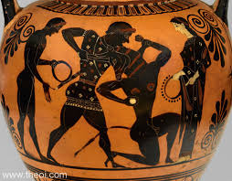

- Kijk naar de stamboom van de Griekse goden. Duid het juiste woord aan in de zinnen onderaan.
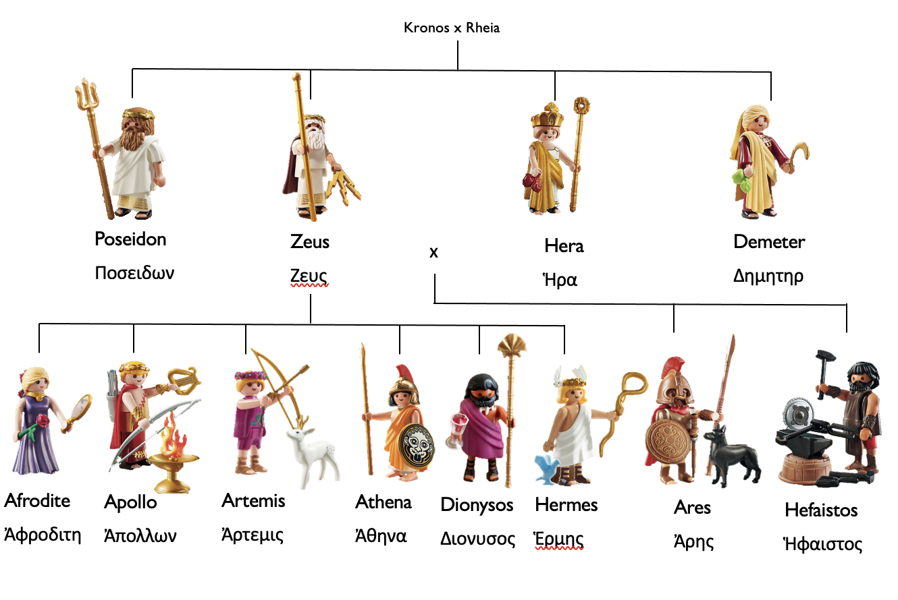
- Δημητηρ is de ἀδελφος / ἀδελφη van Ποσειδων.

- Ἀθηνα is de μητηρ / θυγατηρ van Ζευς.

- Ζευς is de πατηρ / ἀδελφος van Ποσειδων.

- Ἑρμης is de υἱος / ἀδελφος van Ἀφροδιτη.

3. Schrijf enkele zinnen met Griekse woorden over de Griekse goden.
Tip: Kijk naar de stamboom van de goden op pagina 3, en gebruik de hulplijn.

Voorbeeld: Ἀρτεμις is de ἀδελφη van Ἀπολλων. Ἀρτεμις en Ἀπολλων zijn φιλοι.
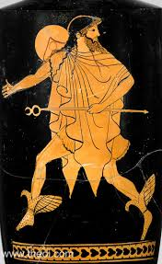

Hulplijn
μητηρ moeder
πατηρ vader
ἀδελφη zus
ἀδελφος broer
θυγατηρ dochter
υἱος zoon
παιδιον kind
παιδια kinderen

Extra uitdaging nodig?

Gebruik ook het werkwoord “zijn” in je antwoord.

Hij/Zij/Het is = ἐστι
Zij zijn = εἰσι

